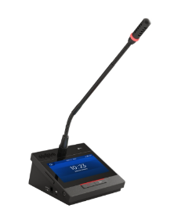

Бренд: GONSIN
Модель: DCS-1046CG-W 510 mm

GONSIN Микрофонный пульт председателя DCS-1046CG-W 510 mm - беспроводной пульт председателя с микрофоном 510 мм, используемый в конференц-залах, переговорных и на многоязычных мероприятиях для управления ходом заседаний, предоставления слова участникам, голосования и синхронного перевода; обеспечивает приоритетный контроль микрофонов, удобное сенсорное управление и стабильную защищённую связь по Wi-Fi.

Технические характеристики:

- Тип: беспроводной пульт председателя
- Микрофон: гусеничный, 510 мм
- Дисплей: сенсорный, 4.3"
- Связь: Wi-Fi (2.4/5.2/5.8 ГГц, IEEE 802.11n)
- Шифрование: AES-128, WEP/WPA/WPA2
- Аккумулятор: Li-ion, до 17 часов работы
- Аудио: встроенный динамик, разъём 3,5 мм
- Каналы перевода: до 32
- Режимы: FIFO, Override, Wait, VOX, PTT и др.
- Зарядка: DC 12В/2А
- Дополнительно: NFC, сенсорное управление, приоритет председателя

